1. **Pjesa e Login –it nga ana e Userit**

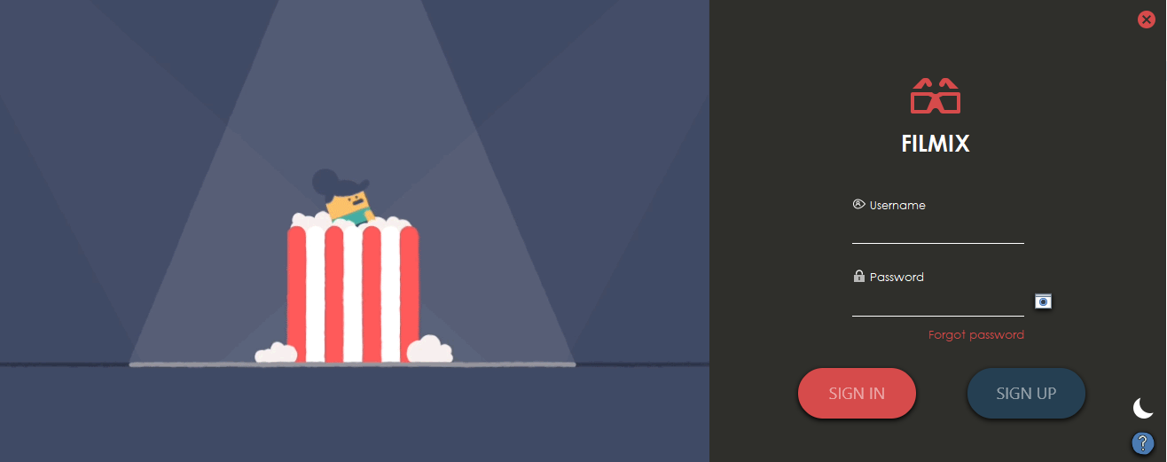

1. **Pjesa e Dashboard/Menu**

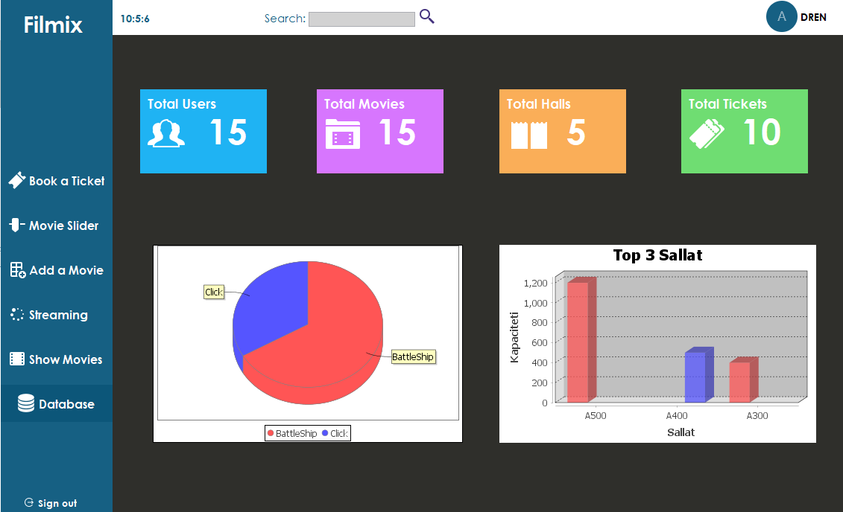

1. **Pjesa e Reset Password/ Forgot Password nga ana e userit**

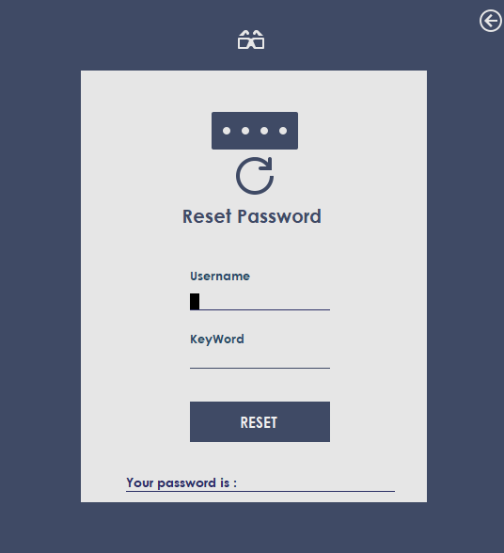

1. **Pjesa e Sign up/ Register nga ana Userit.**

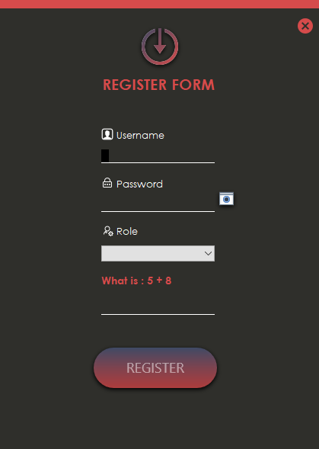

1. **Pjesa Ndihmëse per perdoruesit – Help Frame**

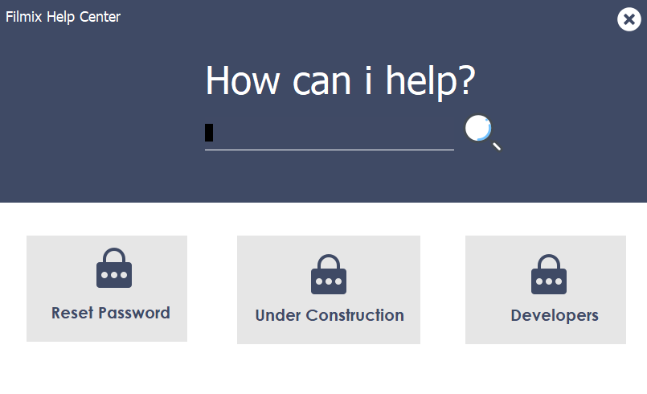

1. **Databaza me regjistrimin e Usera-ve varesisht nga Roli i tyre**

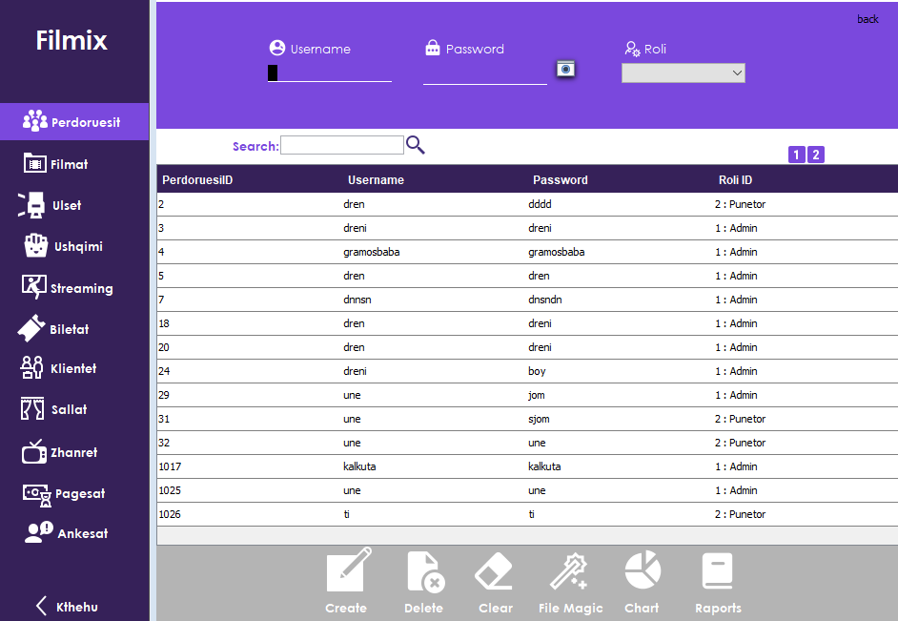

1. **Regjistrimi i Filmave**

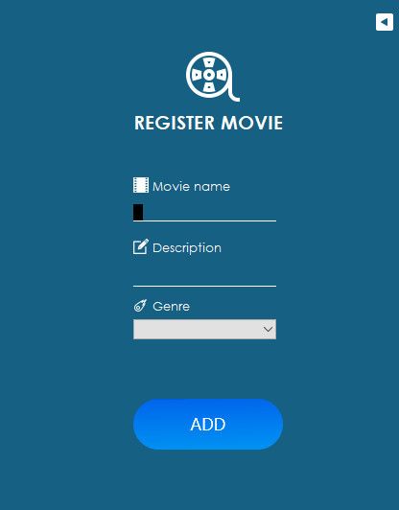

1. **Streaming Movies(Njoftimet per performimin e filmave ne Kinema)**

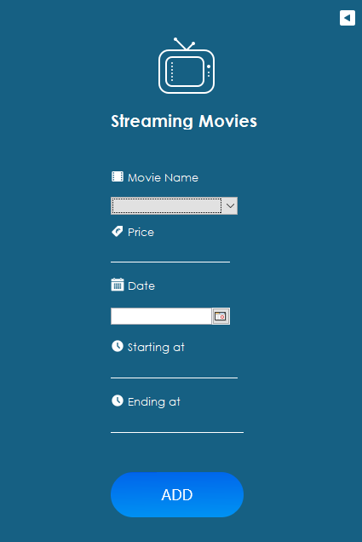

1. **Rezervimi i Biletes**

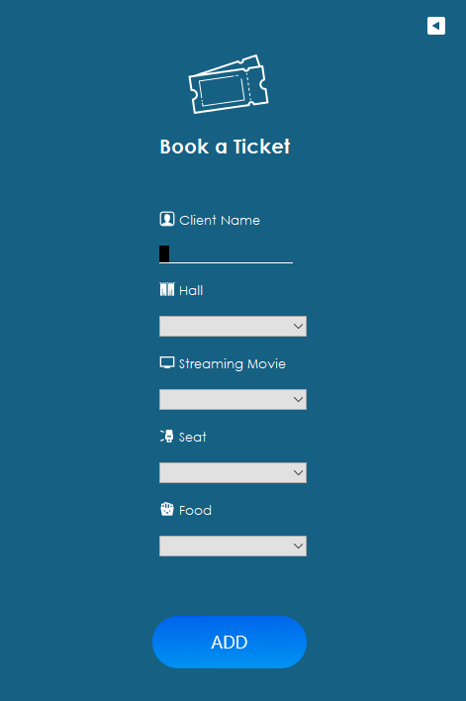

1. **Zgjedhja per disa sekonda pasi qe nderrohet fotografia.**

